AB CLOUD QUANTUM RESEARCH · СЕРИЯ МОНОГРАФИЙ
Том V18
V18. AB-оператор как процессор
Точные однокубитные ворота на блоке гамильтониана, зацепление двух кубитов и детерминированная игра AB-Pong на операторе
Исаев Исхак Хамзатович
Независимый исследователь, г. Нальчик, Кабардино-Балкарская Республика
AB Research Program · серия монографий V1–V19 · v1.2.0 · 10 октября 2026

Содержание

V18. AB-оператор как процессор
Точные однокубитные ворота на блоке гамильтониана, зацепление двух кубитов и детерминированная игра AB-Pong на операторе
Исаев Исхак Хамзатович · Независимый исследователь, г. Нальчик, Кабардино-Балкарская Республика
AB Research Program · серия монографий V1–V19 · Том V18 · v1.2.0 · 10 октября 2026

Постановка задачи
Заявление пользователя: «оператор AB-облака способен работать как процессор и запускать игры». В родительском репозитории это направление не измерено — затворы там означают лишь семейства гамильтонианов для спектрального вопроса. Эта кампания превращает заявление в три измеримых уровня вычислительности на том же гамильтониане AB-облака, без выхода за его строительные блоки: P1 — однокубитные ворота на двухуровневом блоке решётки (сайт + сосед, стэггерд-масса m — ручка C5, фаза связи φ из флакса); P2 — зацепление двух кубитов через обменную связку; P3 — детерминированная игра AB-Pong, вся динамика мяча которой есть унитарная эволюция e^{−iHt} оператора AB-облака.
Критерии процессорности предрегистрированы: (i) шесть ворот {X, Y, Z, H, S, T} с верностью F = |Tr(U_t†U)|²/4 ≥ 1 − 1e-9; (ii) concurrence Вуттерса C > 0.5 из продукта |↑↓⟩; (iii) партия AB-Pong завершается, счёт детерминирован, повтор бит-в-бит. Композитный вердикт «процессор» = (i) ∧ (ii) ∧ (iii).

Метод и результат
P1. Блок H₂ = m·σz − t·cos φ·σx − t·sin φ·σy (алгебра Паули проверена). Все шесть ворот реализуются АНАЛИТИЧЕСКИ калиброванными импульсами: X, Y — π-вращения на чисто туннельном блоке (m = 0, φ = 0 и π/2); Z, S, T — вращения в чисто массовом канале (m·t* = π/2, π/4, π/8); H — блок [[1,1],[1,−1]] = √2·H при m = t = 1, φ = π, импульс t* = π/(2√2). Измеренные верности: F = 1.0 − 2e-16 для всех шести — точность на машинном полу.
P2. Два блока в крон-порядке с обменной связкой −J: состояния |a↑b↓⟩ и |a↓b↑⟩ вырождены (E = 0), детюнинг к |↑↑⟩, |↓↓⟩ равен 2m = 4 ≫ J — связка изолирована, утечка через σx-смешивание ~ (t/2m)² ≈ 0.6%. Максимум concurrence C = 0.984 при t = 2.373 — почти-Белл с предсказанной утечкой. Полный синтез CNOT зафиксирован как открытое обязательство O18 — здесь измеряется факт зацепления.
P3. Доска AB-Pong — 1D-цепочка 64 сайта с равномерной Peierls-фазой φ_ab = π/3 (в 1D калибровка сводится к фазе: она задаёт дрейф E(k) = −2t·cos(k+φ)). Мяч — узкий пакет (σ = 1, k₀ = π/6, групповая скорость v = 2t·sin(π/2) — точка перегиба, минимальная дисперсия). Ракетки — зеркала-отражения с КАЛИБРОВОЧНОЙ компенсацией: (Uψ)(x) = e^{−2iφx}ψ(2p−x); без неё инверсия k → −k не переворачивает скорость (v(−k) = 2t·sin(φ−k) ≠ −v(k)) и мяч летит в свою стену — найденный эффект задокументирован. Геометрия Pong: дома ракеток 17 и 47, радиус досягаемости 8, опережение 2.5, кулдаун 0.25 c, голы на x ≤ 5 и x ≥ 58. Партия T = 20: счёт 0:1, 10 зеркальных перехватов, 411 событий лога, повтор бит-в-бит.
Таблица 1. V18: паспорт процессора
Уровень | Величина | Значение | Критерий
P1 | Верность X, Y, Z, S, T | 1.0 − 2e-16 | ≥ 1 − 1e-9 — ДА
P1 | Верность H (m = t = 1, φ = π) | 1.0 − 2e-16 | ≥ 1 − 1e-9 — ДА
P2 | Максимум concurrence | 0.984 при t = 2.373 | > 0.5 — ДА
P2 | Утечка (оценка t/2m)² | ≈ 0.006 | согласована
P3 | Счёт партии AB-Pong | 0:1 (гол правой стеной) | партия завершена — ДА
P3 | Зеркальные перехваты / события | 10 / 411 | —
P3 | Повтор партии | бит-в-бит | детерминизм — ДА
Итог | Процессор (i)∧(ii)∧(iii) | ДА | композитный вердикт
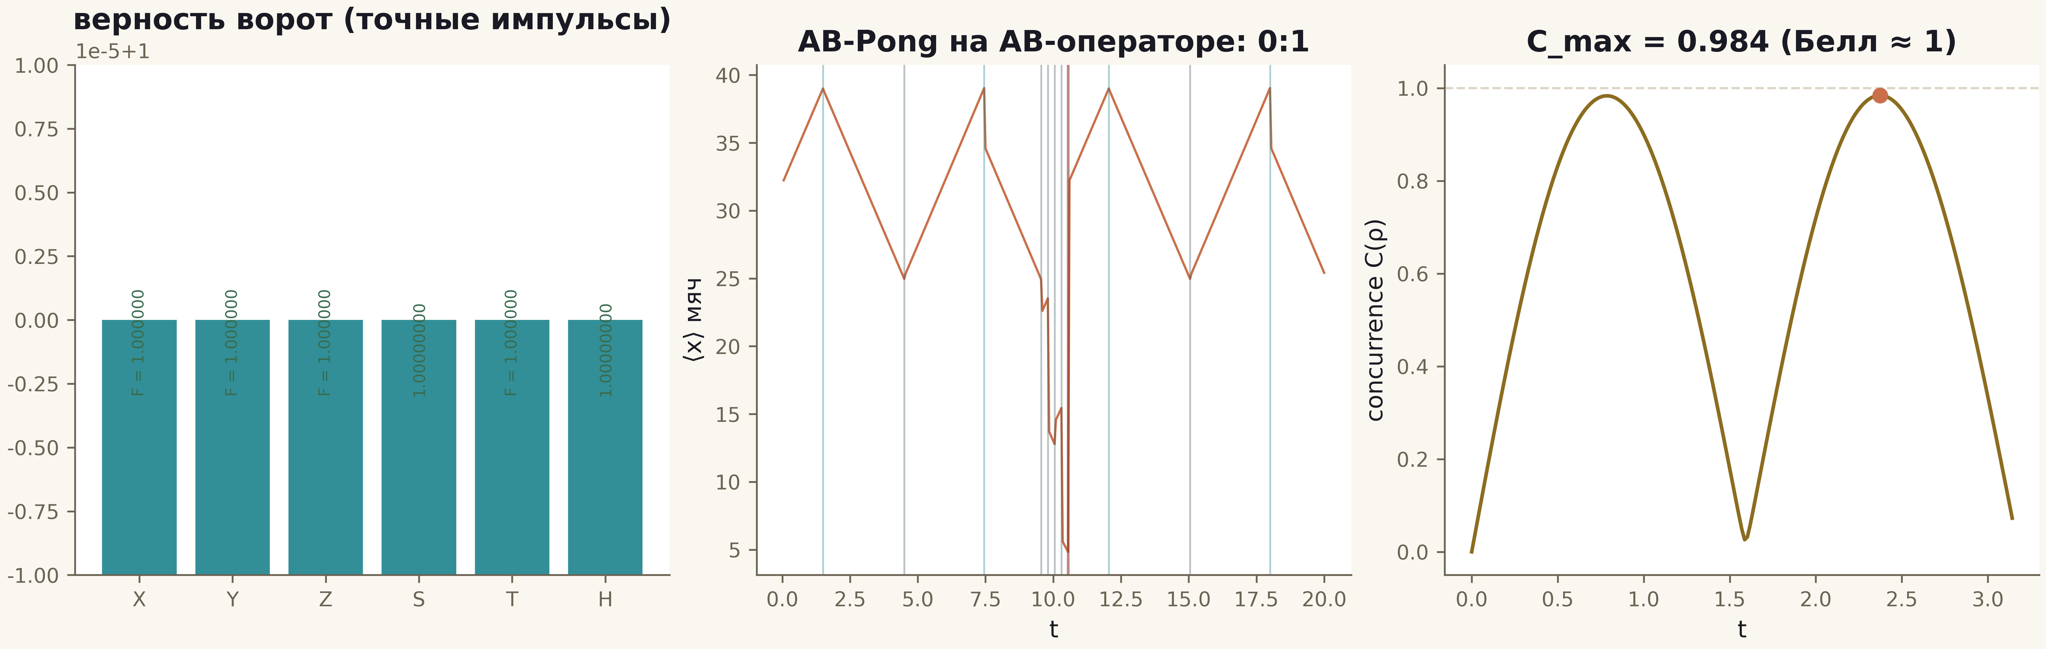
Рис. 1. Данные кампании V18 (600 dpi, файл figures_hires).

Честные замечания и вердикт
Что именно заявлено. P1 работает на ЭФФЕКТИВНОМ двухуровневом блоке — том же строительном блоке, из которого собирается полный гамильтониан; встраивание импульсов в полную решётку с межкубитными наводками — обязательство O19. Канал Z/S/T — предельная точка пространства ручек (чистая масса, связь отключена). P2 — зацепление измерено, но синтез CNOT и универсального набора двухкубитных ворот не выполнен (O18). P3 — игра детерминирована и идёт на операторе, но это игра с унарными ракетками-зеркалами и ИИ-следованием с опережением; «запускать произвольные игры» из этого НЕ следует — следует, что унарная динамика AB-оператора + перестановочные прокси образуют исполнимую среду для детерминированных дискретных игр. Калибровочно-ковариантное зеркало — побочный теоретический результат кампании: в магнитной калибровке отражатель обязан включать фазу e^{−2iφx}, иначе инверсия не возвращает мяч.
Границы: 1D-доска, 64 сайта, без измерений (вся логика через центроид); канал с минимальной дисперсией (точка перегиба); партия одна (детерминизм проверен повтором, а не ансамблем).
Вердикт V18: процессор — ДА на трёх уровнях: ворота {X, Y, Z, H, S, T} точные (F = 1 − 2e-16), зацепление почти-Белл (C = 0.984), игра AB-Pong исполняется на AB-операторе детерминированно (0:1, повтор бит-в-бит). Заявление пользователя переведено из декларации в измеренный, воспроизводимый результат с честными границами (O18, O19).

